《在线课堂》学习单
班级： 姓名：
单元 | 语文3年级上册第3单元
课题 | 10、在牛肚子里旅行
温  故  知  新 | 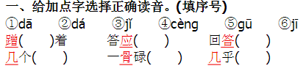  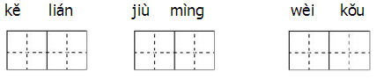
自  主  攀  登 | 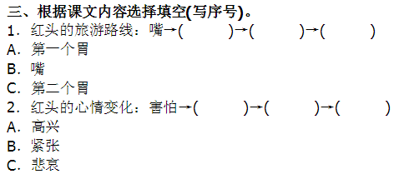
稳  中  有  升 | 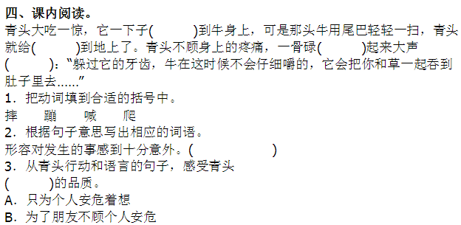
说句心里话

